GUÍA DE BIENVENIDA PARA ESTUDIANTES ERASMUS

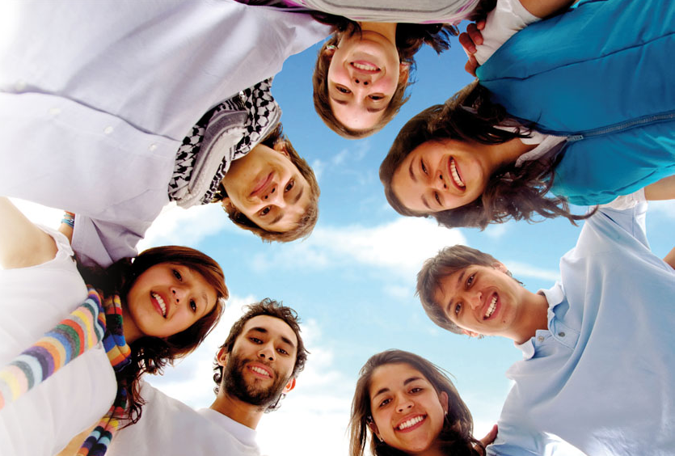

UNIVERSIDADE DE SANTIAGO DE COMPOSTELA
SERVIZO DE RELACIÓNS EXTERIORES
EQUIPO ERASMUS

ÍNDICE
BIENVENIDA 4
La Universidad de Santiago de Compostela 4
Ubicación 4
ADMISIÓN 5
Nominación 5
Formulario de candidatura Erasmus 6
OFERTA ACADÉMICA 7
CALENDARIO ACADÉMICO 9
CURSOS DE ESPAÑOL PARA ESTUDIANTES ERASMUS 9
ALOJAMIENTO 10
LA USC Y EL GALLEGO 11
PRIMEROS PASOS EN SANTIAGO/LUGO 12
Cómo llegar a Santiago y Lugo 12
Cómo Moverse por Santiago 12
Cómo Moverse por Lugo 12
Información Turística 12
ESN Santiago 12
MÁS INFORMACIÓN 13
CONTACTAR CON LA USC 13
PREGUNTAS FRECUENTES 14

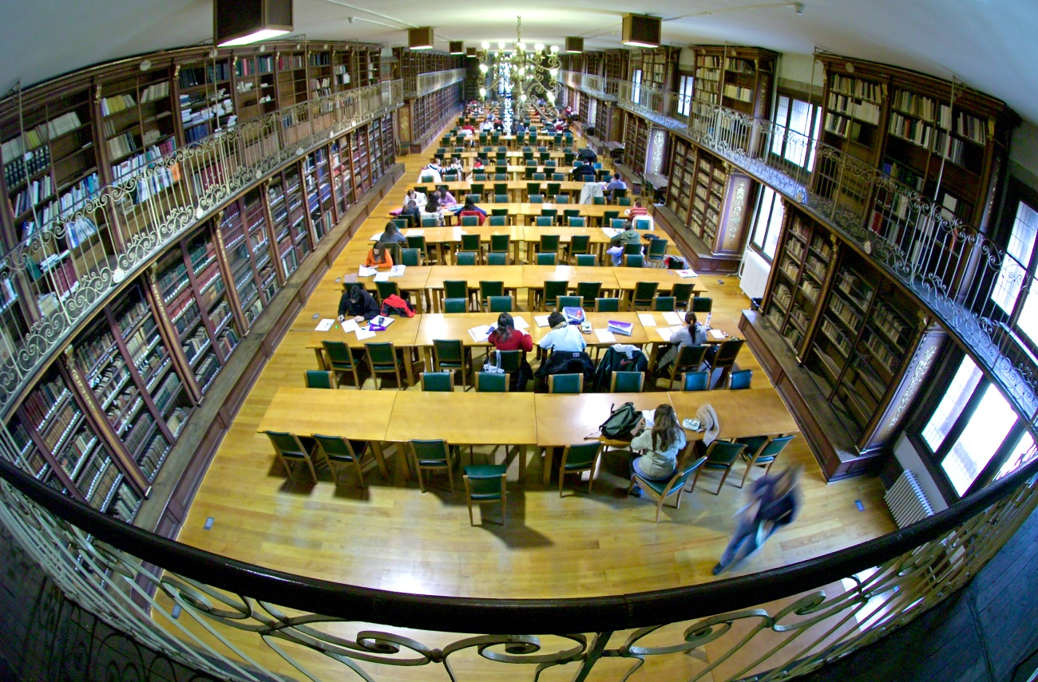

BIENVENIDA
Estimado/a estudiante Erasmus:
La Universidad de Santiago de Compostela (USC) te da la bienvenida al seno de su comunidad universitaria. Muchas gracias por elegirnos como institución de acogida.

La Universidad de Santiago de Compostela
Con más de quinientos años de existencia, la USC es una institución con una extraordinaria proyección internacional. Su amplia y excelente oferta docente, así como su calidad investigadora, sitúan a la USC entre las universidades de mayor prestigio en España y Europa, siendo también un referente global.
La USC disfruta de importantes programas de movilidad de estudiantes con universidades de todo el mundo. De este modo, cada año nos visitan más de 1.000 estudiantes procedentes no solo de Europa, sino de todos los continentes.
Los estudiantes de la USC encuentran una amplia oferta académica, con más de 110 estudios de grado y posgrado, pertenecientes a las diferentes áreas de conocimiento, importantes recursos de investigación y posibilidades de prácticas en laboratorios, institutos y empresas. Contamos con un total de 28 facultades y escuelas, 75 departamentos y más de 2.100 docentes e investigadores. El número de estudiantes matriculados asciende a aproximadamente 30.000.

Ubicación
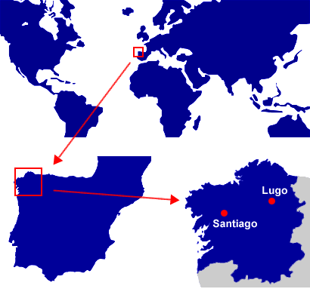
Las facultades y escuelas de la USC están emplazadas en dos ciudades históricas de Europa: Santiago de Compostela – destino de todas las rutas jacobeas – y Lugo – antigua ciudad romana a menos de 100 kilómetros de Santiago de Compostela. Ambas ciudades son urbes amables y seguras de tamaño medio, donde el visitante encuentra un acogedor y cálido ambiente universitario. Todos los centros de la universidad están integrados en los cascos urbanos, por lo que la mayor parte de los alumnos se desplazan a pie o en bicicleta.
Santiago y Lugo están situadas en la comunidad autónoma de Galicia, en el noroeste de la Península Ibérica y muy próximas a Portugal.

ADMISIÓN

Nominación
Para poder venir a la USC a través del Programa de movilidad Erasmus es imprescindible que tu universidad de origen a través del coordinador Erasmus o de la oficina encargada de gestionar el programa Erasmus nos envíe la nominación oficial de los estudiantes seleccionados al SRE (Servicio de Relaciones Exteriores) enviando un correo electrónico a nuestro email: relext@usc.es indicándonos los siguientes datos de cada estudiante:
- Nombre completo
- Dirección de e-mail (es muy importante que sea correcta ya que es el medio por el que nos comunicaremos con los estudiantes nominados)
- Área de estudio
- Período de estancia en la USC
Sin esta nominación la USC no podrá admitir tu solicitud como estudiante Erasmus. No es necesario el envío de documentos por correo postal por parte de la universidad de origen. Tu candidatura a la USC como estudiante Erasmus se hará en línea.
Cuando recibamos el mensaje de nominación enviaremos a todos los estudiantes nominados un e-mail de bienvenida con los datos de acceso a nuestro formulario de candidatura en línea que deberás cubrir para finalizar tu admisión como estudiante Erasmus en la USC. Además el e-mail de bienvenida incluirá la siguiente información:
- Enlace para acceder al formulario de candidatura en línea
- Nombre de usuario y contraseña del estudiante
- Guía para estudiantes Erasmus
- Calendario académico
- Información sobre cursos de español y gallego
- Información sobre residencias universitarias
Las fechas límite para nominar son:
- Curso completo o 1º cuatrimestre: 30 junio
- 2º Cuatrimestre: 30 noviembre

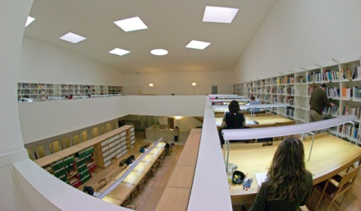
Formulario de candidatura Erasmus
Para acceder a nuestro formulario de candidatura en línea necesitas un nombre de usuario y contraseña que solo serán proporcionados a los estudiantes que hayan sido debidamente nominados por sus universidades de origen. Si vas a venir a la USC como estudiante Erasmus y aún no has recibido tus claves de acceso, deberás hablar con los responsables del programa Erasmus en tu universidad para que te nominen oficialmente.
Una vez que accedas al formulario deberás cubrir todos los campos con la información solicitada y cargar los siguientes documentos:
- Acuerdo de estudios firmado por tu universidad de origen
El acuerdo de estudios es el documento en el que indicas las materias que vas a cursar en la USC durante tu estancia. Normalmente tu universidad de origen dispondrá de un formulario para elaborar este documento. Si en tu universidad no pueden proporcionarte dicho formulario o si tienen uno, como nosotros precisamos el modelo USC también, puedes descargarlo en este enlace: http://www.usc.es/es/servizos/ore/formularios.html Ten en cuenta que solo serán aceptados aquellos acuerdos de estudios firmados por la universidad de origen.
- Carta de motivación
Es un breve escrito de presentación en el que deberás expresar los motivos que te han llevado a ser estudiante Erasmus, por qué has escogido como destino nuestra universidad (Campus de Lugo) y cuáles son tus expectativas tanto académicas como personales para el periodo de movilidad.
- Certificación académica
Es un documento expedido por tu universidad en el que constan todas las materias/cursos que has superado hasta el momento en tu universidad de origen, indicando la nota que obtuviste en cada uno de ellos. Este documento te lo tiene que proporcionar tu universidad de origen. No lo puedes elaborar tú mismo.
- Copia del pasaporte o tarjeta de identidad
El documento debe estar en vigor.
Es importante que cargues los documentos en un formato habitual, como DOC, PDF o JPEG.
Una vez hayas cubierto todo el formulario y cargado los documentos necesarios tu candidatura será evaluada por el personal del SRE de la USC. En un plazo de aprox. 7 días recibirás un e-mail con tu carta de aceptación, la cual deberás imprimir y traer contigo cuando vengas a Lugo. En caso de que algún documento cargado no sea el correcto o no se pueda abrir será rechazado y tú recibirás un e-mail advirtiéndote de ello. Tendrás entonces que volver a entrar en el formulario en línea y cargar el documento correctamente. Hasta que tengas todos los documentos correctos, no recibirás la carta de aceptación.
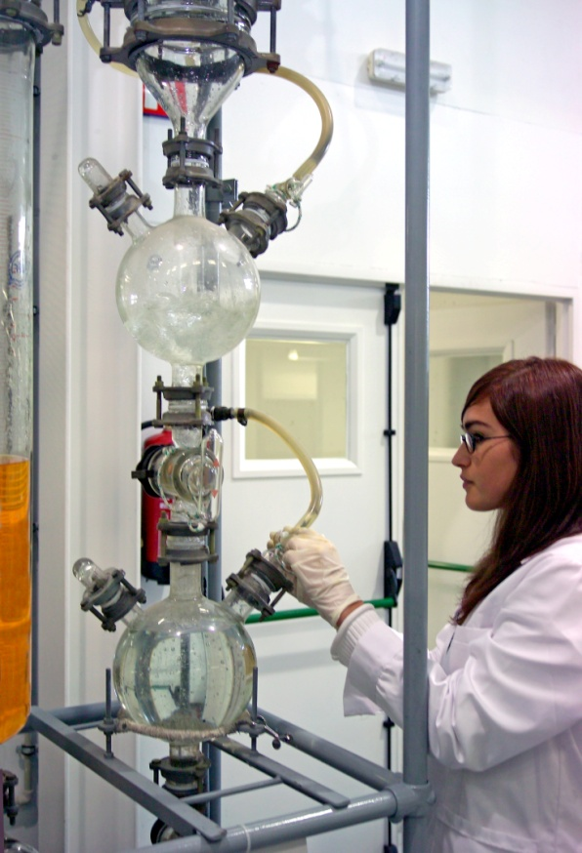
El plazo para cubrir el formulario en línea:
- Curso completo o 1º semestre: 31 de julio
- 2º Semestre: 31 de diciembre
Para cualquier incidencia técnica con el formulario debes dirigir tu mensaje junto con una captura de pantalla con el error a: secretaria.virtual@usc.es.
IMPORTANTE: Como confirmante de tu admisión en la USC como estudiante Erasmus solo recibirás nuestra carta de aceptación electrónica. Si tú o tu universidad necesitáis que te firmemos y enviemos algún otro documento antes de tu llegada a Lugo (como por ejemplo el acuerdo de estudios) debes solicitárnoslo por e-mail en la dirección: relext@usc.es

OFERTA ACADÉMICA
Para elaborar tu acuerdo de estudios necesitarás conocer la oferta académica de la USC la cual está disponible en: http://www.usc.es/es/titulacions/index.html
Debes tener en cuenta que la USC está implantando progresivamente nuevas titulaciones adaptadas al Espacio Europeo de Educación Superior (grado y master). Por consiguiente están desapareciendo las antiguas titulaciones españolas (licenciatura, diplomatura, ingeniería, ingeniería técnica). En el curso 2012/13 muchas facultades y escuelas de la USC ya no ofrecerán antiguas titulaciones españolas, mientras otras pocas facultades aún ofertan el último o los dos últimos cursos de las antiguas titulaciones.
Como estudiante Erasmus puedes elegir materias de distintas titulaciones, siempre que puedas compaginarlas por sus horarios y facultades donde se imparten. Ahora bien, no debes combinar materias del campus de Lugo y los de Santiago, ya que hay 100 Km de distancia entre ambas ciudades y el transporte público no es muy bueno.
Como norma general los estudiantes Erasmus solo deberán elegir materias de las nuevas titulaciones europeas: grado y/o master, especialmente si sólo están en la USC un semestre ya que muchas materias de las antiguas titulaciones son anuales.
Es importante que cuando elijas tus materias leas bien las anotaciones que figuran a su lado en relación al número de créditos y al periodo de docencia (1º o 2º semestre). No tiene sentido que elijas materias del 2º semestre, si solo vas a estar en la USC durante el primer semestre y viceversa.
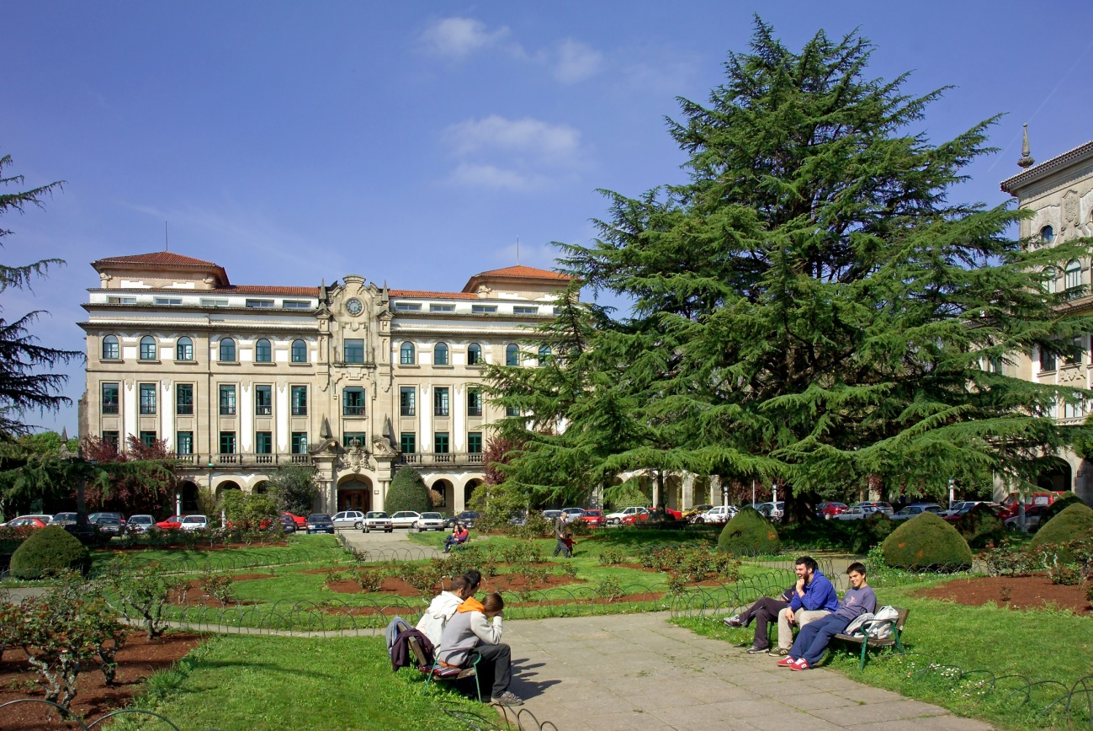También es importante mencionar que la oferta académica de la USC apenas varía de un curso al siguiente. Por lo tanto aunque en el momento en que consultes las materias disponibles solo estén publicadas las del año anterior a tu Erasmus te servirá igualmente, ya que al año siguiente la oferta será prácticamente la misma.
Solo hay una norma que tienes que cumplir en relación a la elección de materias para tu acuerdo de estudios: Como mínimo el 50% de las materias que vas a cursar deben ser de la Facultad donde está tu coordinador académico en la USC. Si, por ejemplo, tu coordinador es de la Facultad de Administración y Dirección de Empresas, debes elegir la mitad de tus materias en esa facultad, el resto de las materias las puedes elegir de la Facultad de Humanidades, Veterinaria, Ciencias,…
Finalmente, ten en cuenta que cuando llegues al Campus de Lugo tendrás la oportunidad de modificar tu acuerdo de estudios. Así que tampoco es necesario que te desesperes buscando las materias más adecuadas. Te aconsejamos que elabores un acuerdo de estudios provisional y cuando llegues a la USC lo modifiques con la ayuda de tu coordinador académico.

CALENDARIO ACADÉMICO
El calendario académico detallado de la USC para el curso 12/13 está disponible en:
http://www.usc.es/es/servizos/oiu/calendarios.html
La siguiente tabla recoge las fechas más importantes:
 |  | Inicio | Fin
1º semestre  (otoño/invierno) | Clases | 06/09/2012 | 21/12/2012
 | Exámenes | 08/01/2013 | 25/01/2013
2º semestre  (primavera/verano) | Clases | 29/01/2013 | 13/05/2013
 | Exámenes | 14/05/2013 | 31/05/2013
Exámenes de recuperación 1º y 2º semestre |  | 24/06/2013 | 11/07/2013

CURSOS DE ESPAÑOL PARA ESTUDIANTES ERASMUS
El Centro de Lenguas Modernas (CLM) de la USC realiza todos los años cursos de español de diversos niveles dirigidos a los estudiantes extranjeros de programas de movilidad con el fin de mejorar su nivel de español y prepararlos para asistir a las clases ordinarias con provecho. Estos cursos, de 40 horas presenciales y de 60 horas de trabajo autónomo, están adaptados a los niveles del Marco Común Europeo de Referencia para las Lenguas (MCER). Su objetivo es el desarrollo de las destrezas comunicativas, tanto las receptivas como las productivas. Tienes toda la información sobre estos cursos en la página web del CLM:
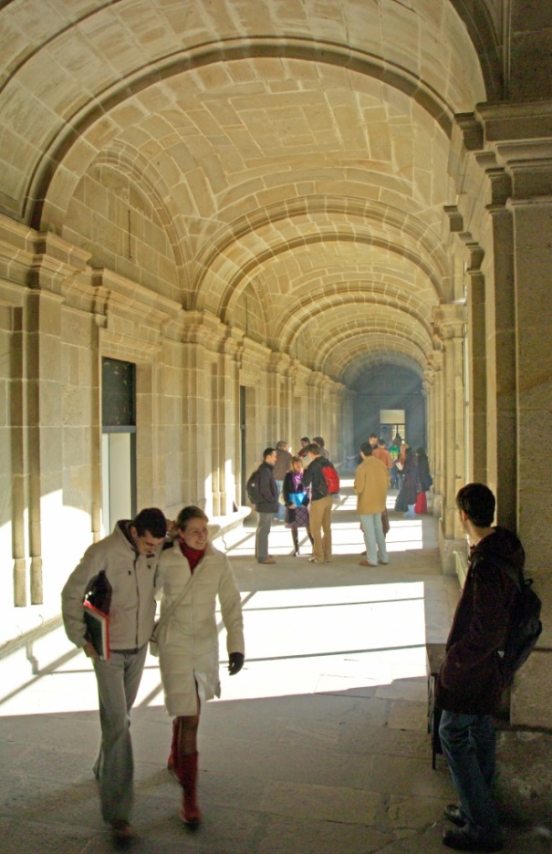
http://www.usc.es/es/servizos/clm/cursos/espanol/index.html
Hay dos tipos de cursos:
- Cursos intensivos:.Se celebran antes del inicio del curso o justo al comienzo de las clases ordinarias, normalmente en Agosto/Septiembre y Enero/Febrero. Se realizan de forma intensiva en un mes.
- Cursos extensivos: Se celebran a lo largo del semestre. Es la opción ideal para los estudiantes Erasmus que llegan iniciado el curso, ya que en octubre comienzan los cursos del 1º semestre y en marzo los del 2º semestre. Tienen la misma carga lectiva que los intensivos, pero distribuida en varios meses para que los estudiantes puedan compatibilizar el curso con sus estudios ordinarios en la USC.
Tanto los cursos intensivos como extensivos se ofrecen en varios niveles del Marco Común Europeo de Referencia. Por ello antes del inicio de los cursos todos los alumnos tienen que participar en una prueba de nivel para poder adaptar el nivel del curso a sus conocimientos. Es imprescindible inscribirse en la prueba de nivel a través de la página web del CLM. Una vez se publiquen los resultados de la prueba de nivel, tendrás que matricularte en el curso que te haya sido asignado, pero eso ya lo harás cuando estés aquí.
Puedes hacer más de un curso de español. El primer curso intensivo de español es gratuito, el extensivo tiene un precio de ??? euros.

ALOJAMIENTO
La USC reserva anualmente un total de 100 plazas en residencias universitarias destinadas a estudiantes internacionales. Sin embargo, teniendo en cuenta que recibimos a más de 1.000 estudiantes de intercambio, la gran mayoría de los estudiantes Erasmus no se alojan en las residencias universitarias, sino en pisos compartidos con otros estudiantes. Muchos estudiantes Erasmus prefieren esta opción porque en las residencias universitarias tienen que compartir la habitación con otro estudiante y porque el precio del alojamiento en residencia universitaria y piso compartido es similar.
Para acceder a una plaza en una residencia universitaria debes participar obligatoriamente en la única convocatoria anual que organiza nuestro Servicio de Residencias (SUR). Habitualmente, la convocatoria se publica a comienzos de mayo y el plazo de presentación de solicitudes es de un mes. Cuando el SUR publique su convocatoria informaremos por e-mail a todos los estudiantes Erasmus que ya hayan sido nominados por sus universidades de origen. Las solicitudes, realizadas en el debido formulario, deben ir dirigidas al SUR, a la dirección: mobilidade.sur@usc.es. Solo hay una convocatoria a lo largo de todo el año, por lo que si no participas en ella, ya no podrás acceder a una plaza en una residencia universitaria. En el siguiente enlace puedes encontrar la convocatoria del curso 11/12, así como la del curso 12/13 cuando esté disponible:
http://www.usc.es/gl/servizos/sur/convocat_mobilidade.html
Para buscar alojamiento en un piso compartido, te recomendamos el tablón de anuncios electrónico de la USC, disponible en:
http://xornal.usc.es/xornal/taboleiro.html
En él encontrarás muchos anuncios de otros estudiantes que buscan compañeros de piso. Alternativamente, también puedes ponerte en contacto con la filial del Erasmus Student Network de la USC. Su correo electrónico es: info@esnsantiago.com.
Suele resultar más sencillo buscar un piso una vez estás aquí, por lo que te recomendamos que reserves un hotel/albergue/pensión para los primeros días hasta que encuentres un alojamiento adecuado.

LA USC Y EL GALLEGO
Los Estatutos de la USC reconocen en su artículo 3 al gallego como la lengua propia de la Universidad, y recogen el compromiso de la USC de promover, en el marco de sus competencias, acciones que contribuyan a la normalización y al desarrollo de la lengua gallega. También el castellano es lengua oficial.
En la USC el gallego es vehículo de expresión habitual en los usos institucionales, informativos y administrativos: la mayor parte de los formularios, solicitudes, folletos y demás documentación de la USC están escritos en la lengua propia de la Universidad. También los profesores, alumnos y personal de administración y servicios (PAS) suelen hablar en gallego en ámbitos formales e informales.
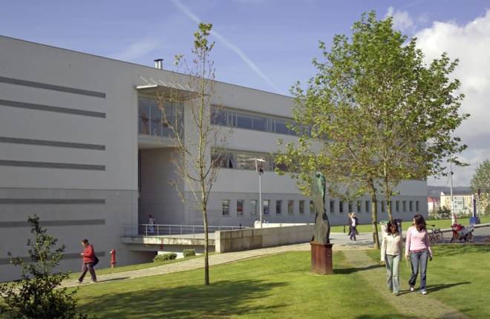
El uso del gallego en la docencia ronda el 20%, aunque varía mucho de unos centros a otros: en algunos puede llegar a más del 60%, como Ciencias de la Información, y en otros no alcanza el 5%, como Derecho, Biología... La legislación establece que el alumnado y el profesorado tienen derecho a utilizar cualquiera de las dos lenguas oficiales, castellano o gallego. Es posible que tengas profesores que imparten sus clases en gallego, y su elección debe ser respetada. Y tú podrás hablar en las clases, redactar trabajos o responder exámenes en la lengua que prefieras, con independencia de la del profesor.
Es conveniente que te acostumbres al gallego, por lo menos a comprenderlo: no sólo porque existe la posibilidad de que recibas clases en esta lengua, sino porque es la lengua habitual de muchas otras instituciones, de medios de comunicación (existen una televisión y una radio públicas que emiten sólo en gallego, y otros medios lo emplean en mayor o menor medida), y sobre todo, porque es la lengua que hablan muchos de tus nuevos amigos, compañeros, conocidos, o ciudadanos y ciudadanas con los que te relaciones.
En el curso 2012/13 la USC ofrecerá un Erasmus Intensive Language Course (EILC) de gallego dirigido a todos los estudiantes que van a realizar una movilidad Erasmus en Galicia durante el año académico 12/13. Tan pronto dispongamos de toda la información relevante sobre este curso, ésta será comunicada a los estudiantes que vayan a realizar su movilidad en la USC.

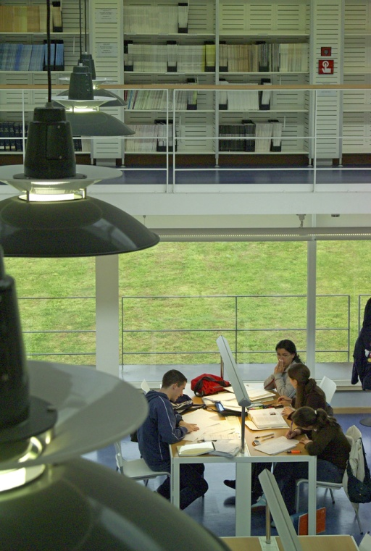
PRIMEROS PASOS EN SANTIAGO/LUGO

Cómo llegar a Santiago y Lugo
- En avión:
  - AENA - Aeropuerto de Santiago
  - Air Berlin
  - Air Europa
  - Iberia
  - Ryanair
- En tren:
  - RENFE
- En autobús:
  - Alsa
  - Monbus
  - Freire
- En coche:
  - Dirección General de Tráfico (DGT)
  - Guía Campsa
  - Guía Michelín

Cómo Moverse por Lugo
- Transporte urbano de Lugo

Información Turística
- Lugo: http://www.lugoturismo.com/

ESN Santiago
A menudo otro estudiante es quien mejor te puede introducir en la vida estudiantil. La USC cuenta con una asociación de estudiantes ESN (Erasmus Student Network) que organiza actividades diversas para estudiantes Erasmus. Tiene un programa de mentores, organizan fiestas y excursiones, ayudan a los estudiantes en la búsqueda de alojamiento,…
Puedes contactar con ellos a través de su página web:
http://www.erasmuscompostela.com/
O en Facebook: https://www.facebook.com/groups/37197276885/

MÁS INFORMACIÓN
La USC dispone de una oficina encargada de proporcionar información de todo tipo a estudiantes y otros miembros de la comunidad universitaria. Es la Oficina de Información Universitaria y su página web es:
http://www.usc.es/es/servizos/oiu/index.jsp
Puedes contactar con ellos para solicitar cualquier información que no encuentres en esta guía. Alternativamente, también puedes ponerte en contacto con el Servicio de Relaciones Exteriores escribiendo a relext@usc.es.

CONTACTAR CON LA USC
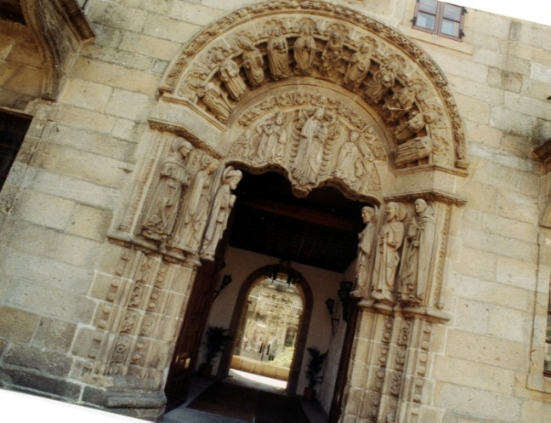
Para cuestiones de tipo administrativo tu interlocutor en la USC es el Servicio de Relaciones Exteriores. Nuestros datos de contacto son los siguientes:
Servizo de Relacións Exteriores (SRE)
Edificio Biblioteca Intercentros, S/N.
E- 27002 Lugo
Tel. 0034 982 823 596/ 569
Fax 0034 982 823 560
E-mail relext@usc.es
Google Maps
Nuestro horario de atención al público es de lunes a viernes, de 9.00h a 14.00h.
Para ponerte en contacto con nosotros utiliza preferentemente la dirección de e-mail.
Para consultas de tipo académico probablemente tengas que contactar con tu coordinador/-a departamental Erasmus en la USC. Si necesitas ponerte en contacto con él/ella, envíanos un correo electrónico a relext@usc.es y te proporcionaremos su nombre y datos de contacto.
Si tienes alguna incidencia o problema técnico con el formulario de candidatura Erasmus debes enviar tu mensaje, acompañando de una captura de la pantalla donde se presenta el problema a: secretaria.virtual@usc.es.
Si tienes dudas sobre los cursos de español para estudiantes Erasmus contacta con el Centro de Lenguas Modernas (CLM): clm@usc.es.o al Director del Centro en Lugo manuel.fernandez.mendez@usc.es
Si tienes alguna consulta referente al Curso Intensivo Erasmus (EILC) de lengua gallega dirige tu mensaje a: eilc@usc.es.
Para cuestiones relacionadas con las residencias universitarias debes dirigir tu consulta a al Servicio de Residencias (SUR): moblidade.sur@usc.es.
Para otras consultas como por ejemplo, actividades deportivas, culturales de la universidad, programas de voluntariados, etc. debes escribirle a la Oficina de Información Universitaria (OIU): oiusec@usc.es.

PREGUNTAS FRECUENTES
Ten en cuenta que nuestro servicio recibe a diario multitud de e-mails. Por favor, antes de enviar tu consulta, lee atentamente las siguientes preguntas frecuentes.
¿A dónde tengo que ir cuando llegue a la USC?
El primer lugar al que debes venir es el Servicio de Relaciones Exteriores para que te demos tus credenciales Erasmus. Sin ellas no podrás matricularte. Tienes nuestros datos de contacto y horario en la página anterior.
¿Qué tengo que llevar conmigo cuando vaya a Lugo?
Debes traer: 1) la carta de aceptación de la USC que recibiste tras finalizar la inscripción en línea, 2) tu acuerdo de estudios original firmado por tu universidad de origen, 3) toda la documentación que te entregue tu universidad de origen en relación a tu movilidad Erasmus, 4) tarjeta sanitaria europea o seguro médico equivalente.
¿La USC pide un certificado de conocimiento de español?
No, pero recomendamos que los estudiantes tengan un nivel B1 para poder seguir las clases adecuadamente.
¿La USC ofrece algún programa de estudios en inglés para estudiantes Erasmus?
No, los estudiantes Erasmus pueden elegir las mismas asignaturas que los estudiantes regulares de la USC. No existe una oferta académica específica en inglés.
Me gustaría ir a la USC como estudiante Erasmus, pero mi universidad no tiene convenio Erasmus con la USC. ¿Podrían aceptarme igualmente?
Si no existe un convenio entre tu universidad de origen y la USC no podemos aceptarte como estudiante Erasmus. Tendrías la posibilidad de venir a la USC como estudiante visitante, pero no Erasmus. Para informarte sobre la figura del estudiante visitante consulta este enlace: http://www.usc.es/sxa/index.php?vista=visitantes
Mi universidad de origen tiene un convenio con la USC en un área de estudios que no es la mía. ¿Puedo ir a la USC través de ese convenio pero hacer estudios de otra área?
Los estudiantes Erasmus tienen obligación de cursar al menos el 50% de sus créditos en la facultad de la USC a la que está asociado su coordinador Erasmus. Por ejemplo, si el convenio con tu universidad es para Derecho, tu coordinador será un profesor de la Facultad de Derecho y tendrás que cursar al menos la mitad de tus materias en esa facultad.
Mi universidad tiene un convenio con una facultad del campus de Lugo, pero yo quiero estudiar en Santiago. ¿Podría matricularme en el campus de Santiago?
No. Los estudiantes destinados en el campus de Lugo no pueden cursar estudios en el campus de Santiago. Es conveniente que antes de elegir las materias para tu acuerdo de estudios y reservar alojamiento te asegures del campus en el que vas a estar.
Mi universidad de origen me pide una copia firmada de mi acuerdo de estudios antes de marchar. ¿Cuándo me la vais a enviar?
Como norma general en la USC los acuerdos de estudios de los estudiantes Erasmus se firman una vez llegan a Lugo. Si tu universidad necesita tener una copia firmada antes de tu llegada debes enviarnos el documento por e-mail a erasmus@usc.es. Se lo enviaremos a tu coordinador departamental para su firma y te lo devolveremos firmado cuanto antes.
¿Cuándo llegue a Santiago, habrá alguien que me recoja en el aeropuerto?
No, nuestra universidad no ofrece ese servicio. No obstante, dispones de un servicio público de autobús que une el aeropuerto con el centro de la ciudad. Puedes encontrar más información en: http://www.empresafreire.com/html/castelan/seccion3a.php.
¿La USC va realizar jornadas de bienvenida para los estudiantes Erasmus?
No. La USC no organiza jornadas informativas de bienvenida. Los estudiantes son atendidos individualmente en el Servicio de Relaciones Exteriores, donde se les facilitará toda la información que necesiten.
¿Cómo puedo contactar con la asociación de estudiantes Erasmus ESN de la USC?
Puedes enviar tu mensaje a info@esnsantiago.com
¿Puedo hacer cambios a mi acuerdo de estudios cuando llegue a Santiago?
Si. Cuando llegues aquí tendrás que hablar con tu coordinador departamental y podrás modificar tu acuerdo de estudios. El/la coordinador/a te asesorarán en la elección de las materias más adecuadas.
Mi universidad me pide que confirme mi llegada a la USC en un impreso que me ha dado. ¿Quién puede firmármelo?
Te lo firmamos en el Servicio de Relaciones Exteriores. Tráelo contigo cuando vengas la primera vez a nuestra oficina. Normalmente las universidades también piden un certificado similar al final de tu estancia Erasmus. Ese certificado (Certificate of Attendance) también te lo firmaremos en nuestra oficina un par de días antes de irte.
¿Como estudiante Erasmus tengo derecho a utilizar los servicios de la universidad en las mismas condiciones que los estudiantes ordinarios?
Sí. Una vez estés matriculado podrás usar todos los servicios de la USC: acceso a bibliotecas, préstamo de libros, acceso a las salas de informática y red wifi de la universidad, acceso a la secretaría virtual, etc.
Mi Erasmus en la USC está a punto de terminar. Antes de marcharme de Santiago, ¿qué tengo que hacer?
Debes pasarte por el Servicio de Relaciones Exteriores a que te firmemos tu certificado de fin de estancia (Certificate of Attendance). Revisa la documentación que te ha dado tu universidad porque normalmente te entregan un impreso que nosotros tenemos que cubrir y firmar. Si no tienes el impreso, te haremos un certificado en el impreso nuestro. Tu certificado de notas (Transcript of Records) será enviado más tarde a la oficina encargada de los estudiantes Erasmus en tu universidad de origen.

